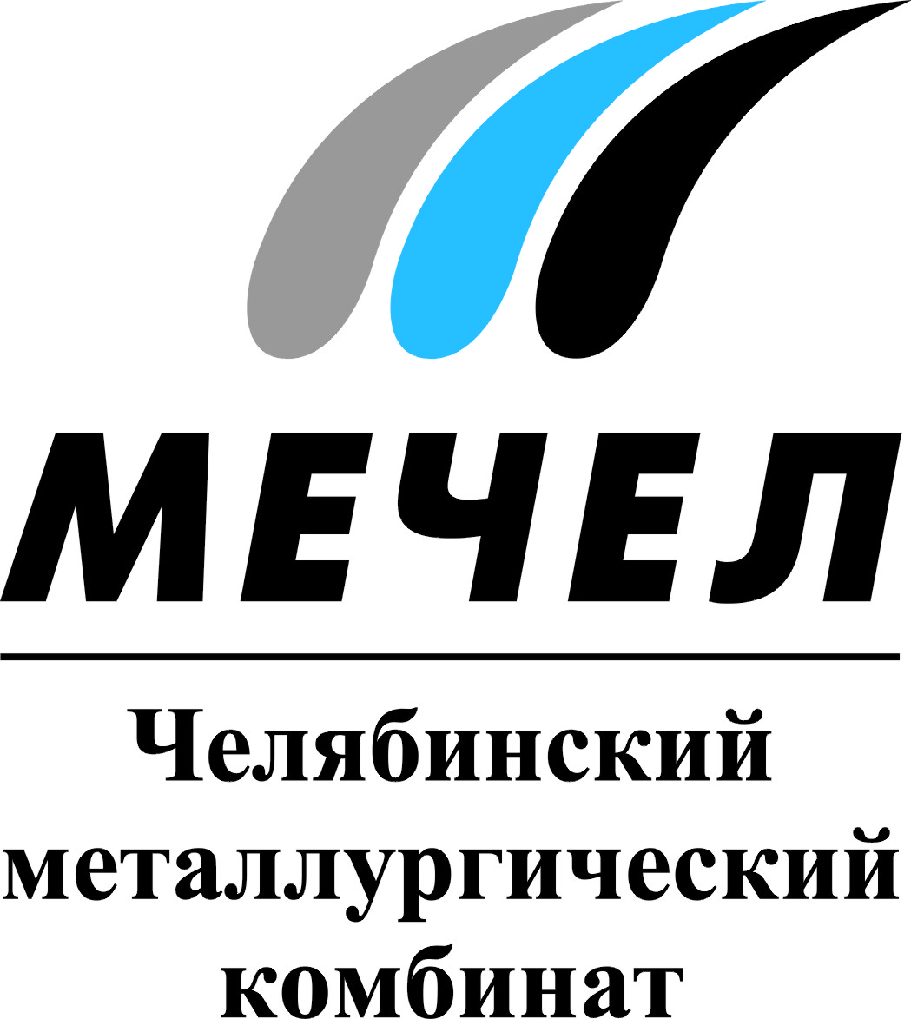

СОТРУДНИКИ ЧМК СТАЛИ ПОБЕДИТЕЛЯМИ ВСЕРОССИЙСКОГО КОНКУРСА «ИНЖЕНЕР ГОДА-2014»
Челябинск, Россия – 12 марта 2015 г. – Двое работников Челябинского металлургического комбината, входящего в Группу «Мечел», вошли в число победителей Всероссийского конкурса «Инженер года-2014» в номинации «Черная металлургия».
По итогам XV Всероссийского конкурса «Инженер года-2014» начальнику электросталеплавильного цеха №6 (ЭСПЦ-6) Сергею Фомченко присвоено звание «Профессиональный инженер России», а начальник отдела разливки стали исследовательско-технологического центра (ИТЦ) предприятия Евгений Васильев стал победителем в номинации «Инженерное искусство молодых». В торжественной обстановке специалистам вручили сертификаты и серебряные знаки за победу в престижном конкурсе.
За время работы на комбинате Сергей Фомченко прошел трудовой путь от слесаря-ремонтника до начальника одного из основных цехов ЧМК – ЭСПЦ-6, зарекомендовав себя высококвалифицированным специалистом и опытным руководителем. Победитель конкурса среди молодых инженеров Евгений Васильев также достиг значительных успехов в профессии, возглавляя направление деятельности по внедрению и усовершенствованию технологии непрерывной разливки стали на ЧМК. Сергей Фомченко и Евгений Васильев активно участвуют в повышении эффективности производственных процессов на предприятии, а также освоении нового оборудования и инновационных технологий.
Челябинский металлургический комбинат принимает участие в конкурсе «Инженер года» с 2000 года, почетное звание лауреатов присвоено семнадцати работникам предприятия. Конкурс проводится независимыми общественными объединениями при поддержке Правительства Российской Федерации. Задача жюри, в составе которого профессиональные ученые и инженеры России, - выявление элиты отечественного инженерного корпуса.
***
Екатерина Усольцева
Тел.: (351) 725-40-48
Е-mail: ekaterinausoltseva@mechel.ru
***
ОАО «Челябинский металлургический комбинат» – одно из крупнейших отечественных предприятий полного металлургического цикла по выпуску качественных и высококачественных сталей, а также основной производитель нержавеющей стали в России. ЧМК – одно из немногих предприятий страны, которому дано право присваивать продукции собственный индекс «ЧС» («Челябинская Сталь»). Комбинат входит в металлургический дивизион Группы «Мечел», находящийся под управлением ООО «УК Мечел-Сталь».
***
«Мечел» — глобальная горнодобывающая и металлургическая компания, в которой работают более 70 тысяч человек. Продукция компании поставляется в Европу, Азию, Северную и Южную Америку, Африку. «Мечел» объединяет производителей угля, железной руды, стали, проката, ферросплавов, тепловой и электрической энергии. Все предприятия работают в единой производственной цепочке: от сырья до продукции с высокой добавленной стоимостью.

